Мәжіліс депутаты Қуаныш Сұлтанов Павлодар облысында

Үстіміздегі жылдың 2-5 сәуір аралығында Қазақстан Республикасы Парламенті Мәжілісінің депутаты Сұлтанов Қуаныш Сұлтанұлы Павлодар облысында болып, облыс сайлаушылармын бірқатар кездесулер өткізді.
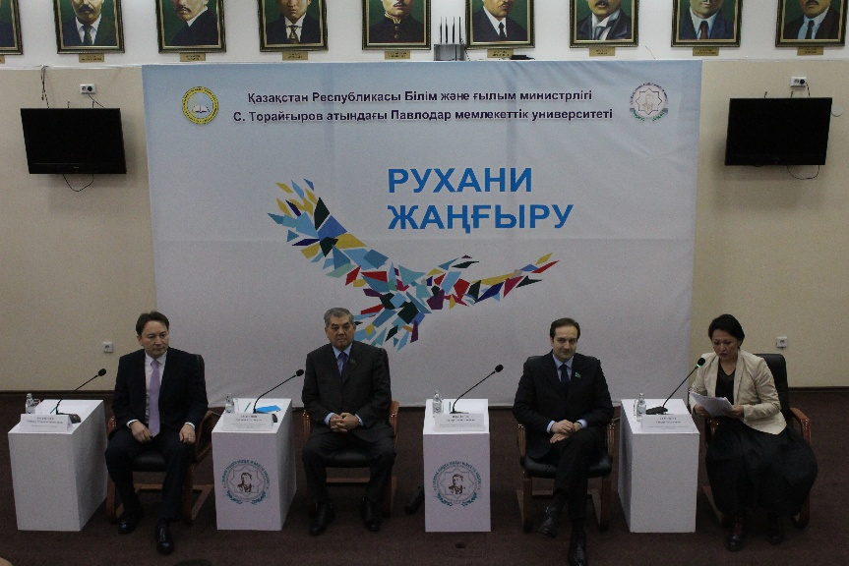
Сапар барысында Қуаныш Сұлтанов Качир ауданындағы «Щербак» ЖШС-нің, Железин ауданындағы «Пахарь» шаруа қожалықының жұмысшыларымен кездесіп, кәсіпорындардың жұмысымен танысты. Кездесу барысында депутат Президенттің бес әлеуметтік бастамасы туралы жан-жақты айтып берді. Президент бастамасы аясында кәсіпкерлікке қосымша қаржы бөлініп, соның арқасында ауылды жерлердің азаматтарының да өз кәсіптерін ашуға мүмкіндіктері артқандығын, ол өз кезегінде ауыл әлеуетінің жақсаруына зор үлес қосатындығын атап өтті.
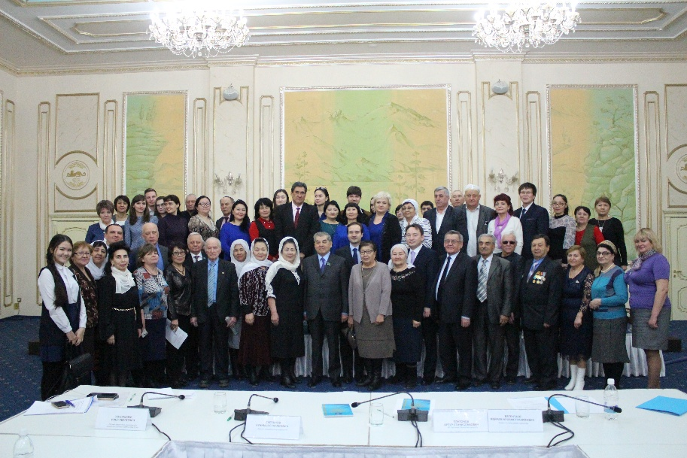
Сонымен қатар, Қуаныш Сұлтанов Павлодар ауданындағы «Черноярская жемчужина» демалыс үйінде болып, «Зейнеткерлік жасқа жеткен адамдар үшін арнайы қызметтер ұйымдастыру» мемлекеттік-жекеменшік әріптестіктің жемісті нәтижелеріне көз жеткізді.
Павлодар қаласында болған кездесулер аясында депутат С. Торайғыров атындағы Павлодар мемлекеттік университетінде оқытушылар, студенттер қауымымен кездесіп, стартап академисында, студенттер жатақханасында, сондай-ақ әлеметтік жобаларды бірлесіп жүзеге асыру меморандумы аясында соғылған Павлодар монтаждау колледжінің Студенттер үйінде болып, білім ордалардың тынысымен танысты. Кездесулер кезінде Президенттің бес әлеуметтік бастамасының бірі «Жоғары білім алудың қолжетімділігі мен сапасын арттырып, студент жастардың жатақханадағы жағдайын жақсарту» елімізде білім алғысы келетін жастарға қосымша мүмкіндік екендігін және студенттердің оқуларынан алаңдамай, білімге ден қою үшін жатақхана жағдайларын жақсартып, орын сандарын артатындығын айтты.
Сапар барысында депутат Этномәдени бірлестіктердің жетекшілерімен, Қазақстан халқы Ассамблеясының жастар қанатымен, «Мирас» қоғамдық кеңес мүшелерімен, “Profimed” медициналық орталығы және облыстық кардиология орталығы жұмысшыларымен кездесті. Сайлаушылармен кездесу ҚР Президенті Нұрсұлтан Назарбаевтың «Президенттің бес әлеуметтік бастамасы» атты халыққа үндеуі туралы жан-жақты айтып берді.

